新龙湖小二班

2024.3.5

•今日出勤：今日应到20人，实到19人，1人请假。宝宝们都已经渐渐适应幼儿园的生活啦！

**王沐辰、王希、吕梓凯、杨苏川、朱梦琳、霍思远、陶语珊、邵锦兮、周奕欢、邵嘉悦、李明哲、顾芯蕊、丁嘉熠、吴晔、李景澈、郑安筠、陈硕、陈燚、徐乐晴**都能够开开心心来幼儿园，越来越棒了哦！

 **晨 间 活 动 篇**  

../Downloads/52243C96A7BC4896D439F0DE7073A288.png今日早点：牛奶、多样饼干、核桃仁

所有宝宝都把点心和牛奶吃完了，很棒哦！

**集 体 活 动 篇**  

* **语言：我有一个幸福的家**
* **活动目标：**

**1.尝试有感情地朗诵诗歌，丰富词汇：亲亲热热、幸福。**

**2.理解儿歌内容，感知家庭生活的快乐和幸福。**

**活动内容：**

《我有一个幸福的家》是一首节奏明快、简洁易懂的儿歌。儿歌内容贴近幼儿生活，幼儿易于接受与理解，诗歌中温馨、热爱家庭的情感令人愉悦。适合小班幼儿的年龄特点，便于孩子理解。**王沐辰、王希、吕梓凯、杨苏川、朱梦琳、霍思远、陶语珊、邵锦兮、周奕欢、邵嘉悦、李明哲、顾芯蕊、丁嘉熠、吴晔、李景澈、郑安筠、陈硕、陈燚、徐乐晴**能够端正坐姿，认真倾听，积极举手回答问题，很棒哦！

**一 日 生 活 篇**  

../Downloads/52243C96A7BC4896D439F0DE7073A288.png**健 康 生 活**

观察时间：2024/3/6

观察对象：小二班来园幼儿

所属领域：健康领域

观察目的：幼儿的生活习惯和自理能力

观察内容：

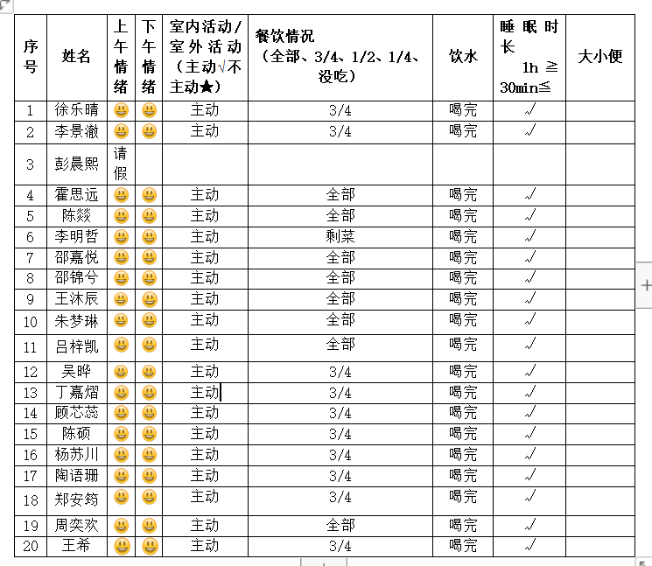

../Downloads/52243C96A7BC4896D439F0DE7073A288.png**午 餐**../Downloads/52243C96A7BC4896D439F0DE7073A288.png

今天的午餐吃的是：红薯饭、清蒸呀片鱼、肉沫包菜、荠菜山药木耳汤

下午点心：青菜肉丝面

水果：香蕉、蓝莓

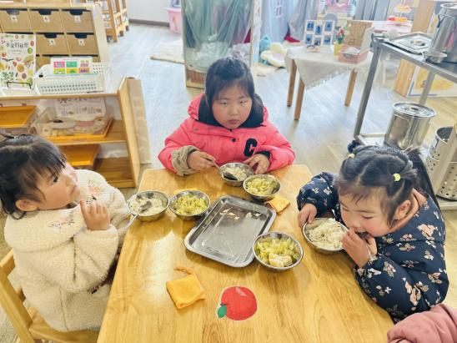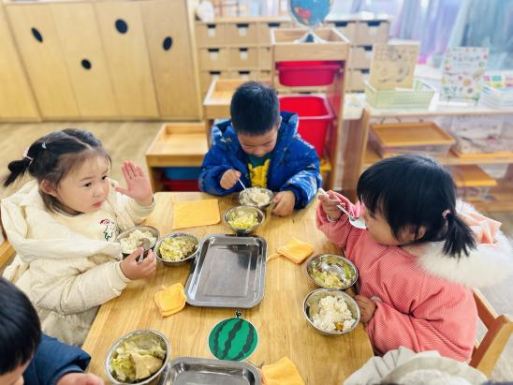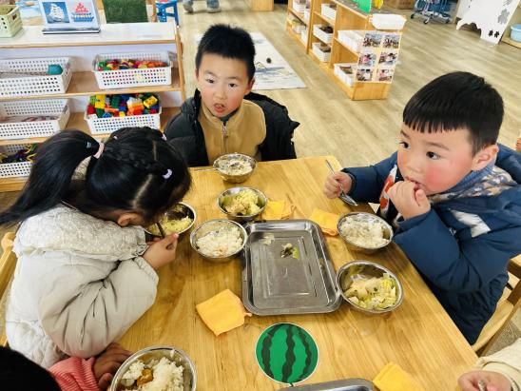

../Downloads/52243C96A7BC4896D439F0DE7073A288.png**午 睡**../Downloads/52243C96A7BC4896D439F0DE7073A288.png

今天宝宝们都在12点50前自主入睡喽，很厉害哦！